## RPN

### Aims & Target：

主要用于在多个尺度和ratios下快速检测region proposals

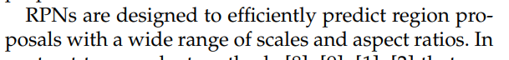

### Definations:

object proposals: 潜在目标

### Architecture：

### Train&Evaluation：

### Skill&Knowledge：

### Questions:

1. what is share layers？

### Improve&Validation：

## Extension